Россия, труд, народовластие, социализм!  Коммунистическая партия  российской федерации  Центральный  комитет  отдел по проведению  избирательных кампаний | Центр  исследований  политической  культуры России

Освещение федеральным телевидением
75-летия И. Мельникова
7 августа 2025 г.

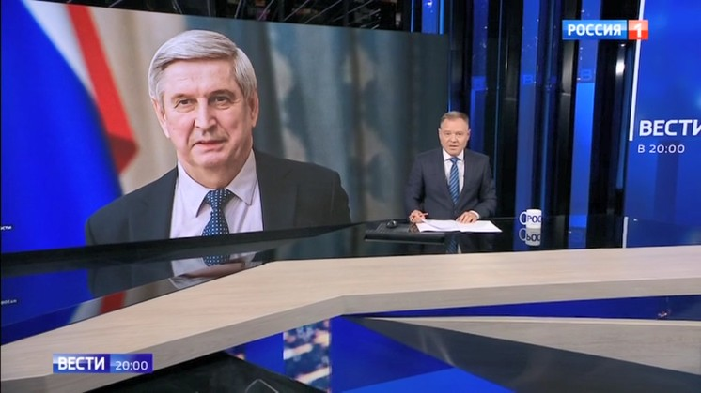
7 августа 2025 года на пяти центральных федеральных телеканалах («Первый», «Россия», НТВ, ТВЦ и Рен) был проведен мониторинг упоминаний 75-летнего юбилея И. Мельникова.
В эфир вышло три сюжета, все они были показаны на телеканале «Россия».
«Первый», НТВ, ТВЦ и Рен проигнорировали мероприятие.
Федеральные телеканалы выделили на освещение юбилея 9 минут 56 секунд эфирного времени. Из них 3 минуты 32 секунды заняла прямая речь И. Мельникова и 1 минуту 8 секунд – Г. Зюганова.
Все три сюжета являлись повтором одного и того же сообщения. Телеканал отметил достижения юбиляра как в области политики, так и науки. Кроме того, в эфир вышли слова Г. А. Зюганова, в которых был подчёркнут опыт и достоинства И. И. Мельникова.

Некоторые выводы

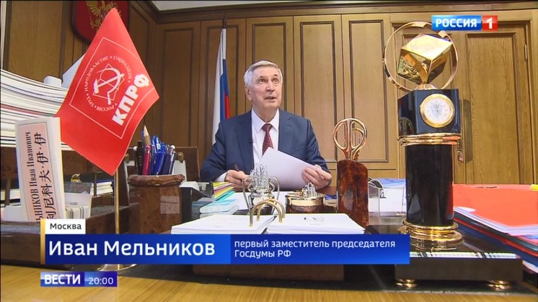
- Освещение 75-летия И.И.Мельникова заняло 9 минут 56 секунд эфирного времени, из которых 3 минуты 32 секунды было посвящено выступлению И. Мельникова и 1 минута 8 секунд – выступлению Г. Зюганова.
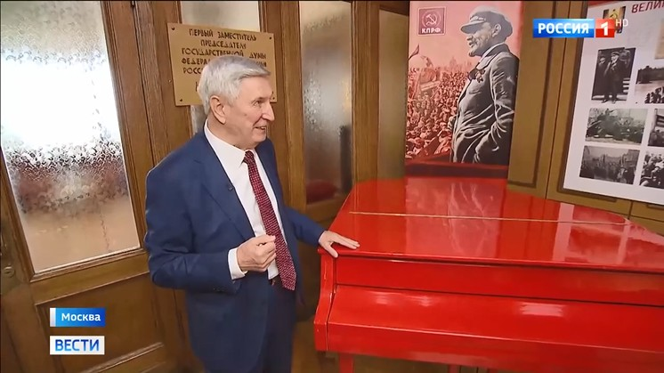
- Мероприятие было отмечено в трёх однотипных новостных сюжетах канала «Россия».
- «Первый», ТВЦ, НТВ и Рен проигнорировали инфоповод КПРФ.
- Помимо центральных телеканалов, 75-летие И.Мельникова освещалось на канале «Россия 24» в двух сюжетах, которые заняли 5 минут 53 секунды эфирного времени.
- Юбилей освещался в нейтрально-позитивном тоне. В репортаже подчеркивались достоинства юбиляра, его вклад в научную и политическую жизнь страны.
- В каждом сюжете было выделено время для выступлений Г. Зюганова и И.Мельникова.
- Подводя итоги, можно отметить, что 75-летний И. И. Мельникова освещался в позитивном тоне, но всего на одном из пяти центральных федеральных телеканалов.
Исполнитель исследования:
А. А. Гавалова, зав. сектором политмониторинга ЦК КПРФ.
Методика – А.Н.Васильцова
Отв. за выпуск – С.П.Обухов, доктор политических наук
Для контент-анализа использованы материалы системы «Медиалогия»
Отдел ЦК КПРФ по проведению избирательных кампаний
Центр исследований политической культуры России

Приложение 1
Список телесюжетов, учтённых в мониторинге
Дата | Время | Телеканал | Условное название
7 августа 2025 | 09:15 | Россия 1 # Вести | 75 лет исполнилось Ивану Мельникову
7 августа 2025 | 11:14 | Россия 1 # Вести | 75 лет исполнилось Ивану Мельникову
7 августа 2025 | 20:41 | Россия 1 # Вести | 75 лет исполнилось Ивану Мельникову

Список телесюжетов канала «Россия 24»
Дата | Врем | Телеканал | Условное название | Эфир (сек)
7 августа 2025 | 09:37 | Россия 24 | Юбилей Ивана Мельникова | 3:33
7 августа 2025 | 11:20 | Россия 24 | 75 лет исполнилось первому зампреду Госдумы РФ Ивану Мельникову | 3:20

